Университет ИТМО
Факультет Технологий Искусственного Интеллекта
Лабораторная работа № 2
Работа с адресами IP сетей
Дисциплина: Сетевые технологии
Выполнил: Марков-Бутырский Максим Андреевич
Группа: J3215

Санкт-Петербург
2026

Ход работы
Часть 1. Расчёт IP-сетей
1. По адресу провайдера и маске определил адрес сети (побитовое И адреса и маски) и общее число адресов в выданной сети.
2. Для каждой из LAN1–LAN5 (рис. 1) посчитал число нужных адресов: компьютеры + порты маршрутизаторов (LAN1 — 1, LAN2 — 2, LAN3 — 3, LAN4 — 1, LAN5 — 1) + адрес сети + адрес широковещания.
3. Округлил до ближайшей степени двойки, выбрал маску (табл. 3) и выделил подсети по порядку от самой большой, чтобы блоки были выровнены по границам.
4. Начальный и конечный адреса узлов — адрес сети +1 и адрес широковещания −1.

Часть 2. Проверка с помощью ipcalc (Debian 11)
1. Запустил виртуальную машину Debian 11, вернул сетевой адаптер в режим NAT, удалил интерфейс bond007 из лабораторной работы 1 и получил адрес по DHCP. Доступность Интернета проверил командой ping 8.8.8.8.
2. Установил пакет ipcalc (версия 0.42-2) командой apt install ipcalc.
3. Проверил все 20 рассчитанных сетей (4 варианта по 5 сетей): для каждой сравнил адрес сети с маской, первый и последний адрес узлов, адрес широковещания и число узлов. Расхождений с расчётом нет: ipcalc показывает число узлов, то есть на 2 меньше размера сети.

Артефакты выполнения

Артефакт 1. Таблицы результатов расчёта (Часть 1)
Таблица 4 — Вариант 1: 194.85.32.19, маска 255.255.255.0; сеть провайдера 194.85.32.0/24 (256 адресов). Компьютеров: 10, 6, 1, 18, 100.
Вариант | 1
Сеть | Сеть 1 | Сеть 2 | Сеть 3 | Сеть 4 | Сеть 5
IP сети, маска | 194.85.32.160  255.255.255.240 (/28) | 194.85.32.176  255.255.255.240 (/28) | 194.85.32.192  255.255.255.248 (/29) | 194.85.32.128  255.255.255.224 (/27) | 194.85.32.0  255.255.255.128 (/25)
Число IP адресов в IP сети | 16 | 16 | 8 | 32 | 128
Начальный и конечный адреса, пригодные для адресации портов маршрутизаторов и компьютеров | 194.85.32.161 –  194.85.32.174 | 194.85.32.177 –  194.85.32.190 | 194.85.32.193 –  194.85.32.198 | 194.85.32.129 –  194.85.32.158 | 194.85.32.1 –  194.85.32.126

Таблица 5 — Вариант 2: 10.12.12.15, маска 255.255.254.0; сеть провайдера 10.12.12.0/23 (512 адресов). Компьютеров: 25, 16, 240, 117, 1.
Вариант | 2
Сеть | Сеть 1 | Сеть 2 | Сеть 3 | Сеть 4 | Сеть 5
IP сети, маска | 10.12.13.128  255.255.255.224 (/27) | 10.12.13.160  255.255.255.224 (/27) | 10.12.12.0  255.255.255.0 (/24) | 10.12.13.0  255.255.255.128 (/25) | 10.12.13.192  255.255.255.252 (/30)
Число IP адресов в IP сети | 32 | 32 | 256 | 128 | 4
Начальный и конечный адреса, пригодные для адресации портов маршрутизаторов и компьютеров | 10.12.13.129 –  10.12.13.158 | 10.12.13.161 –  10.12.13.190 | 10.12.12.1 –  10.12.12.254 | 10.12.13.1 –  10.12.13.126 | 10.12.13.193 –  10.12.13.194

Таблица 6 — Вариант 3: 212.24.15.199, маска 255.255.255.192; сеть провайдера 212.24.15.192/26 (64 адресов). Компьютеров: 7, 0, 0, 11, 10.
Вариант | 3
Сеть | Сеть 1 | Сеть 2 | Сеть 3 | Сеть 4 | Сеть 5
IP сети, маска | 212.24.15.192  255.255.255.240 (/28) | 212.24.15.248  255.255.255.252 (/30) | 212.24.15.240  255.255.255.248 (/29) | 212.24.15.208  255.255.255.240 (/28) | 212.24.15.224  255.255.255.240 (/28)
Число IP адресов в IP сети | 16 | 4 | 8 | 16 | 16
Начальный и конечный адреса, пригодные для адресации портов маршрутизаторов и компьютеров | 212.24.15.193 –  212.24.15.206 | 212.24.15.249 –  212.24.15.250 | 212.24.15.241 –  212.24.15.246 | 212.24.15.209 –  212.24.15.222 | 212.24.15.225 –  212.24.15.238

Таблица 7 — Вариант 4: 120.13.120.120, маска 255.255.255.224; сеть провайдера 120.13.120.96/27 (32 адресов). Компьютеров: 5, 2, 2, 1, 1.
Вариант | 4
Сеть | Сеть 1 | Сеть 2 | Сеть 3 | Сеть 4 | Сеть 5
IP сети, маска | 120.13.120.96  255.255.255.248 (/29) | 120.13.120.104  255.255.255.248 (/29) | 120.13.120.112  255.255.255.248 (/29) | 120.13.120.120  255.255.255.252 (/30) | 120.13.120.124  255.255.255.252 (/30)
Число IP адресов в IP сети | 8 | 8 | 8 | 4 | 4
Начальный и конечный адреса, пригодные для адресации портов маршрутизаторов и компьютеров | 120.13.120.97 –  120.13.120.102 | 120.13.120.105 –  120.13.120.110 | 120.13.120.113 –  120.13.120.118 | 120.13.120.121 –  120.13.120.122 | 120.13.120.125 –  120.13.120.126

Часть 2. Проверка с помощью ipcalc на виртуальной машине

Артефакт 2. Установка ipcalc и проверка сети (Часть 2, п. 2–3)
Debian 11. Установка пакета ipcalc и вывод утилиты для сети 194.85.32.0/25 (вариант 1, сеть 5): Network 194.85.32.0/25, HostMin 194.85.32.1, HostMax 194.85.32.126, Broadcast 194.85.32.127, Hosts/Net 126.
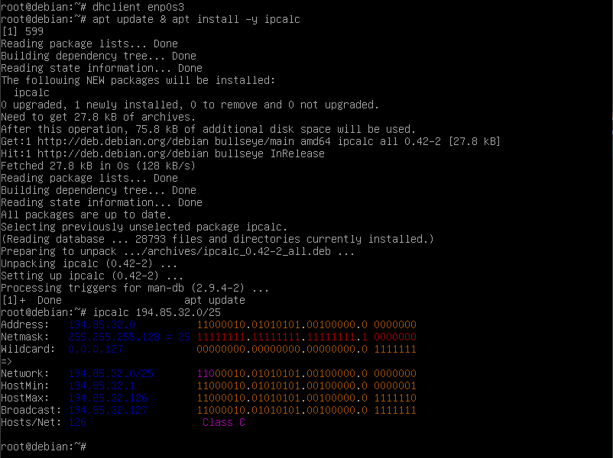
Рисунок 2 — Установка ipcalc, вывод для 194.85.32.0/25

Артефакт 3. Проверка всех сетей по четырём вариантам (Часть 2, п. 3)
Доступность Интернета (ping 8.8.8.8) и вывод функции f, которая вызывает ipcalc для каждой сети и печатает: сеть/маска, первый и последний узел, broadcast, число узлов. Порядок сетей в строках соответствует командам: вариант 1 — LAN1–LAN5; вариант 2 — LAN1–LAN5; вариант 3 — сети 1, 2, 4, 5, 3; вариант 4 — сети 2, 3, 4, 5, 1. Расхождений с таблицами 4–7 нет.
f(){ for n in "$@"; do ipcalc $n|awk '/^Network/{a=$2}/^HostMin/{b=$2}/^HostMax/{c=$2}/^Broadcast/{d=$2}/^Hosts/{e=$2}END{print a,b,c,d,e}'; done; }
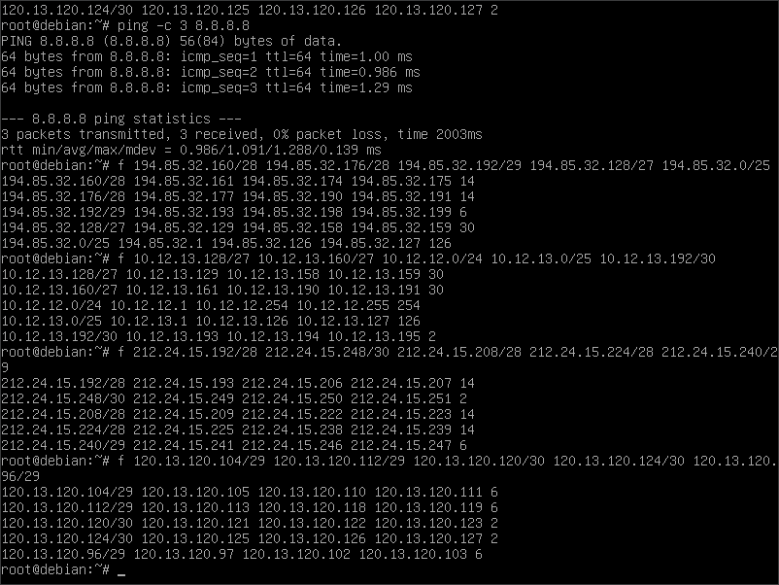
Рисунок 3 — Проверка сетей вариантов 1–4 с помощью ipcalc

Вывод
Освоил расчёт адреса сети, адреса широковещания и диапазона адресов узлов по IP-адресу и маске, а также разбиение сети на подсети масками переменной длины с учётом адресов портов маршрутизаторов. Результаты расчёта по всем четырём вариантам подтверждены утилитой ipcalc.

